Поздимирський навчально - виховний комплекс
«Загальноосвітня школа І-ІІ ступенів - дошкільний підрозділ»
Червоноградської міської ради Львівської області

ПРОТОКОЛ (КОПІЯ)
24.03.2022 № 13

Засідання педагогічної ради Поздимирського навчально - виховного комплексу «Загальноосвітня школа І-ІІ ступенів - дошкільний заклад»

Голова педагогічної ради – Л.В.Горбай
секретар - Н.Г.Михалюк.

Присутні: 17 педагогічних працівників
Відсутні: - 2 ( Кіричук О.В., Москаль Н.Б.)

Порядок денний:

Про вибір підручників для 5, 6 класу (Бузікевич Л.Д.)

СЛУХАЛИ:

Бузікевич Л.Д. керівника комісії з вибору підручників для 5- 6 класу , яка повідомила, що відповідно до листа Міністерства освіти і науки України від 09.03.2023 №1/3407-23 «Про забезпечення виконання наказу МОН

від 30 вересня 2022 року № 870 (зі змінами)», листа Центру професійного розвитку педагогічних працівників Червоноградської міської ради від 13.03.2023 № 01-11/112 здійснено вибір підручників для учнів 5,6 класу та познайомила із списком

УХВАЛИЛИ:

1.Здійснити замовлення обраних підручників для учнів 5,6 класу на 2023-2024н.р.(додаток 1).

2.До 04.04.2023 р. відповідальному за замовлення підручників Бузікевич Л.Д. передати результати вибору (замовлення) в паперовому та електронному вигляді у відділ освіти Червоноградської міської ради.
3. Заступнику директора Михалюк Е.Т. оприлюднити копію протоколу педагогічної ради на сайті школи 12.04.2023р.

Додаток 1
Педагогічна рада Поздимирського НВК
від 24.03.2023 № 13
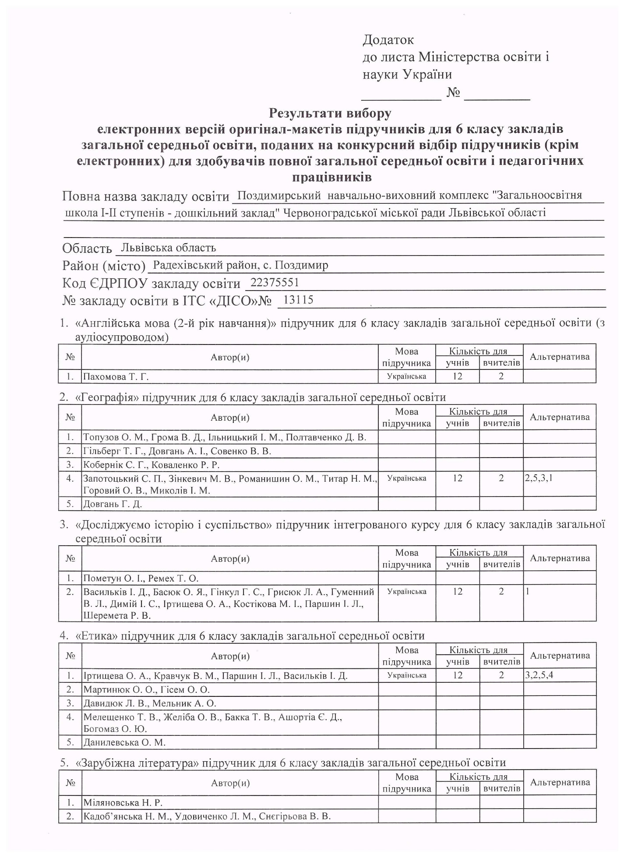
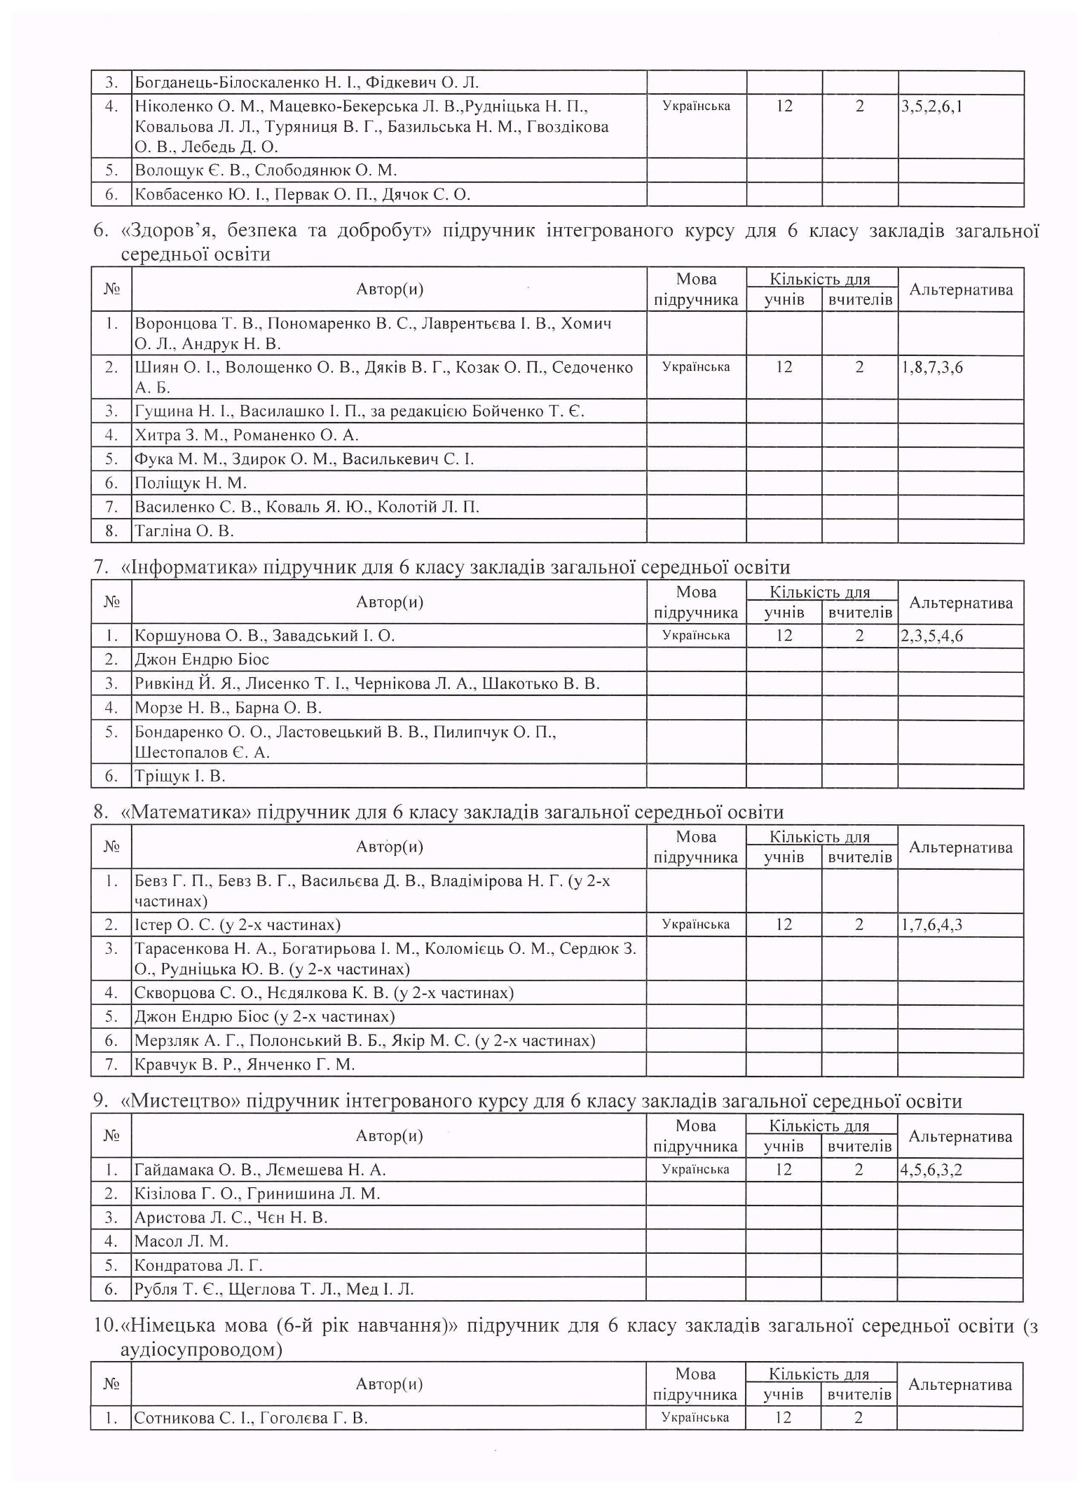

Голова педагогічної ради Л.В.Горбай
Секретар Н.Михалюк

